**《立体图形的展开折叠、投影和视图》拓展提升任务答案**

1. C　【解析】由所给的几何体可知，左视图是由2列小正方形组成，其中第1列有3个小正方形，第2列有1个小正方形，故C正确．

2. A　【解析】主视图和左视图没有发生变化，俯视图发生了变化，故选A.

3. C　【解析】根据俯视图可知，这个部件是斗．

4. A　【解析】几何体的三视图分别如解图，

∵小正方体的棱长为1，

∴主视图的面积为4，左视图的面积为3，俯视图的面积为4.

∴A正确，B、C、D均错误．

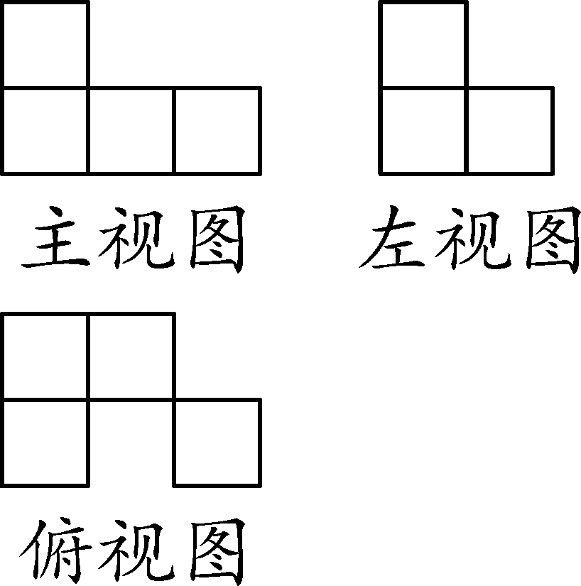

第4题解图

5. B　【解析】由主视图及俯视图可知，构成该几何体的小正方体个数最多的情况如解图：(小正方形中的数字表示该位置小正方体的个数)

∴构成该几何体的小正方体个数最多为9个．

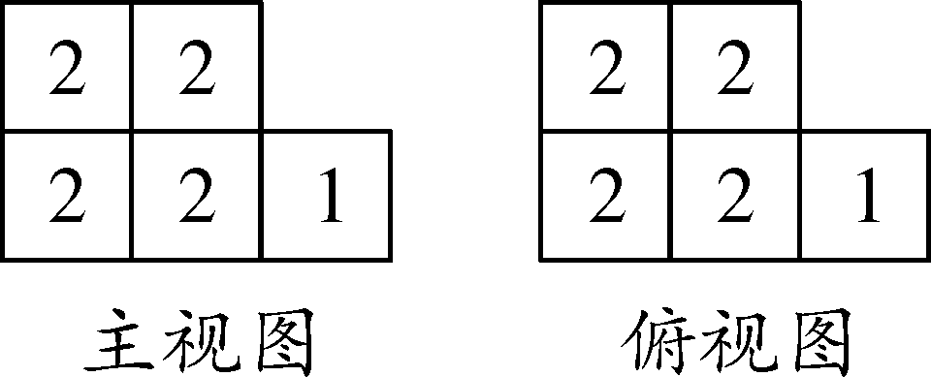

第5题解图

6．【解析】由展开图可知：圆柱底面圆的直径为9 cm，高为12 cm，

由勾股定理可得圆柱形杯子内木筷的长度最长为＝15(cm)，

∴木筷露在杯子外面的部分至少为20 cm－15 cm＝5 cm.